Документ Задание №10
План осуществления образовательной деятельности

Дата 17.04.2020г.
День недели Пятница
Воспитатель: Соколова Ольга Васильевна
Тема недели в группе | «Земля – наш общий дом»
Развернутое содержание работы | Знакомить с нашей планетой: Земля – это огромный шар, на Земле – материки, два полюса (Северный и Южный), дать первичные представления о карте, глобусе. Знакомить с планетами Солнечной системы. Дать сведения о космосе, о солнечной системе, Луне, звездах, солнце; что Солнце – большая, горячая звезда, Солнце – источник света и тепла, рассказать о его роли в жизни человека. Вращение Земли вокруг Солнца – причина смены времен года, смены дня и ночи. Познакомить с героическим трудом космонавтов для пользы науки страны.

№ | Непосредственно организованная образовательная деятельность | Задания для проведения с ребенком
1 | Художественно- эстетическое развитие:  Развитие речи + Приобщение к художественной литературе + Рисование  «Сочинение сказок.  Задачи: Закреплять навыки составления сказки на предложенную тему, развивать интонационную сторону речи.:  Рисование  Тема: Космическая фантазия. Цель: расширять кругозор, знания детей о космосе; развивать цветовосприятие; поддерживать интерес к изобразительной деятельности; продолжать учить рисовать нетрадиционной техникой | 1. Предложите ребенку назвать сказки которые он знает.  2.Побеседуйте о сказках.  3. Сочините с ребенком сказку, предложите ему самому сочинить продолжение сказки  4.Вопр Вопросы :Как вы думаете чем отличается сказка от рассказа?  А вы з Знаете, кто сочиняет сказки?  ( Сказк (сочиняют писатели, сказочники, люди) Игра «Закончи предложение»,  "Жили-…(.были",)  "В некотором царстве,…….(в некотором государстве)",  "За тридевять земель,…….. (в тридевятом царстве)".  " Однажды…..(в далекие времена)".  "Жили они долго ……………. (и счастливо)"  "И стали они жить-поживать, ………..(да добра наживать)",  "И я там был, мед, пиво пил,………. (да усы лишь обмочил)".  «Вот вам сказка …………..(а мне баранок связка).  «Вот и сказочки конец, ………. (а кто слушал молодец)  Составьте с ребенком сказку по опорным картинкам  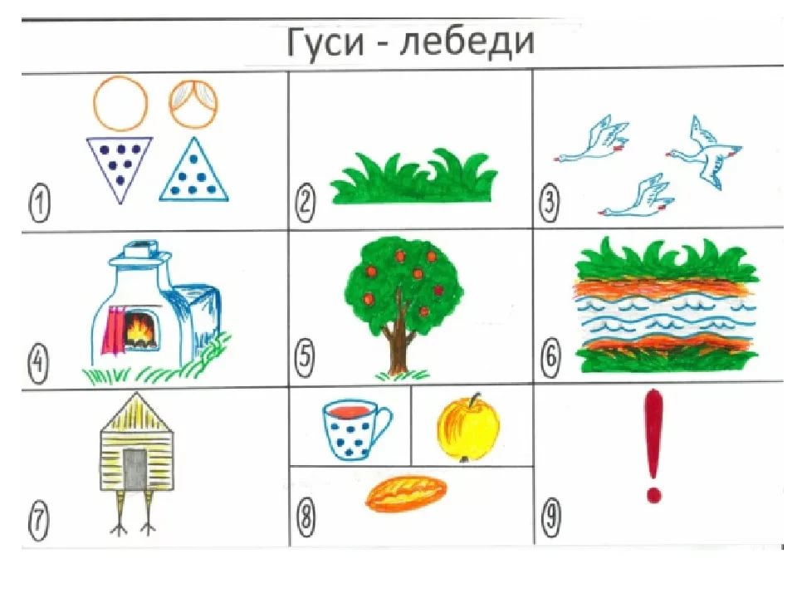  Игра  Как вы  Дети

№ |  | Иног  Иногда в сказках встречаются незнакомые выражения .Спросите у ребенка как он понимает значение выражения:  « идти куда глаза глядят», «буйну голову повесил».  вспомните добрых героев сказок? Почему они добрые?  вспомните злых героев сказок? Почему они злые?  Игра «Кто какой»  Иван Царевич ( он какой)……  Жар- птица ( она какая)…..  Золушка (она какая)….  Серый волк ( он какой)…  Крокодил Гена ( он какой)…  Нетрадиционное рисование. Рисуем космос при помощи губки  Для изображения самого космоса лучше брать не больше трёх цветов и их смешивать. Пусть это будет обязательно чёрный и два других (уже по желанию) .Можно взять разные оттенки синего, голубого или фиолетового.  